Il FRIULI-VENEZIA GIULIA E TRIESTE (capoluogo regionale)

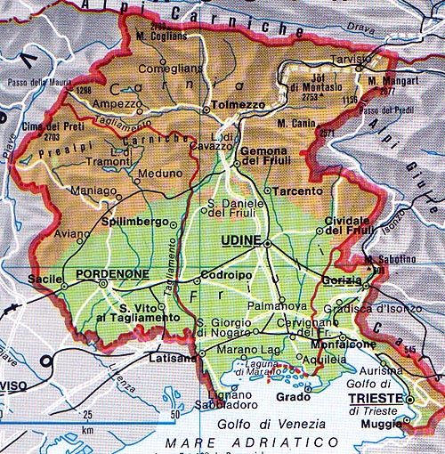

Ricostruisci il testo:

1.Il nome della regione deriva dal latino e cioè da Gens Iulia e Forum Iulii che era…

3. Il territorio si divide in due regioni geografiche: il Friuli, una volta parte del Veneto, che si estende nel bacino del Tagliamento…

5. Trieste e Gorizia facevano parte prima dell’impero austro-ungarico…

7. Il territorio però si ridusse notevolmente dopo la seconda guerra mondiale. L’attuale regione…

…si istituì riunendo il Friuli con quello che era rimasto della Venezia Giulia

….e passarono all’Italia dopo la prima guerra mondiale.

….un antico centro commerciale (forum vuol dire mercato) fondato dai Romani nell’odierna Cividale.

…nel bacino dell’Isonzo e in parte nell’altopiano del Carso.

ALCUNE IMMAGINI DI TRIESTE
Cosa ti viene in mente guardando le immagini seguenti?Quali caratteristiche della città emergono?

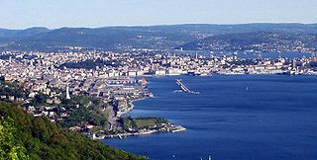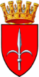
Trieste, immagine panoramica e stemma con l’alabarda
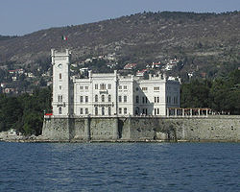
Il celebre castello di Miramare

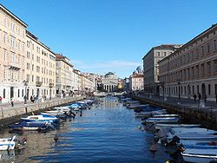

Il Canal Grande e Ponterosso (da lontano)

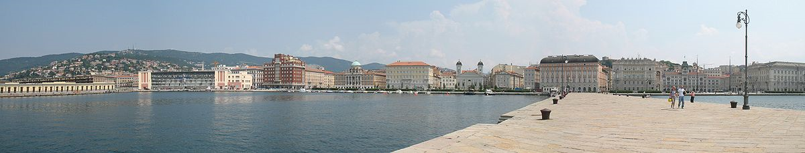

Le cosiddette “rive” viste dal Molo Audace. Visibile la Chiesa greco-ortodossa

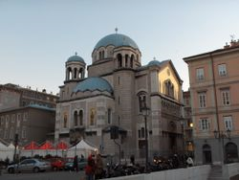 Tempio serbo-ortodosso di san Spiridione

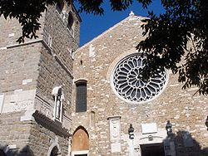Cattedrale di san Giusto

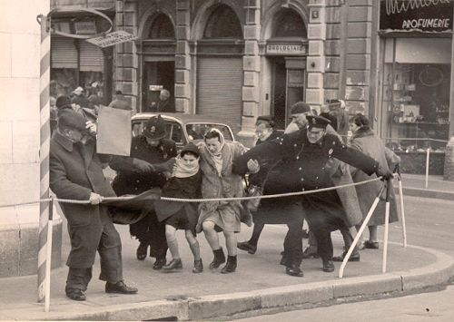 La bora a Trieste!

Breve quiz introduttivo

- Trieste fu un centro romano, ma il suo decollo economico con l’istituzione del porto franco è avvenuto molto più tardi. Sai dire in quale secolo?
- A Trieste soffia la bora, un vento forte e gelido. Sai quanti km all’ora riesce a raggiungere?
- Trieste è molto famosa per la sua tradizione letteraria. Conosci il nome di qualche autore/autrice?
- Trieste è situata tra il mare e un altopiano. Come si chiama quest’ultimo?
- Una scrittrice triestina alcuni anni fa ha avuto un grande successo con il libro “Va’ dove ti porta il cuore”. Chi è?
- Dopo la seconda guerra mondiale Trieste rimase per anni sotto un governo provvisorio anglo-americano fino alla risoluzione dei rapporti con la Jugoslavia di Tito. Sai dire quando ritornò a far parte dell’Italia?
- Un famoso scrittore irlandese passò un periodo a Trieste, insegnando inglese alla Berlitz School. Sai di chi si tratta?
- A tuo avviso che cosa si intende per identità di frontiera, in riferimento a Trieste?A quali altre presenze, oltre a quella italiana, si allude con questo termine?
- A Trieste è molto diffusa la tradizione del caffè e dei caffè letterari. Conosci qualche marchio celebre di caffè che sia di origine triestina e il nome di un famoso caffè storico cittadino?
- Di recente è stato trasmessa alla Rai una fiction, C’era una volta la città dei matti, ispirata ad un famoso psichiatra che operò a Trieste negli anni Settanta. Che cosa ti suggerisce questo titolo?Prova a fare delle ipotesi in merito.
- Nel 2004 una legge ha istituito il giorno del Ricordo (10 febbraio), in ricordo delle drammatiche vicende che coinvolsero nel dopoguerra Trieste e il confine orientale. Sai a cosa si allude?

